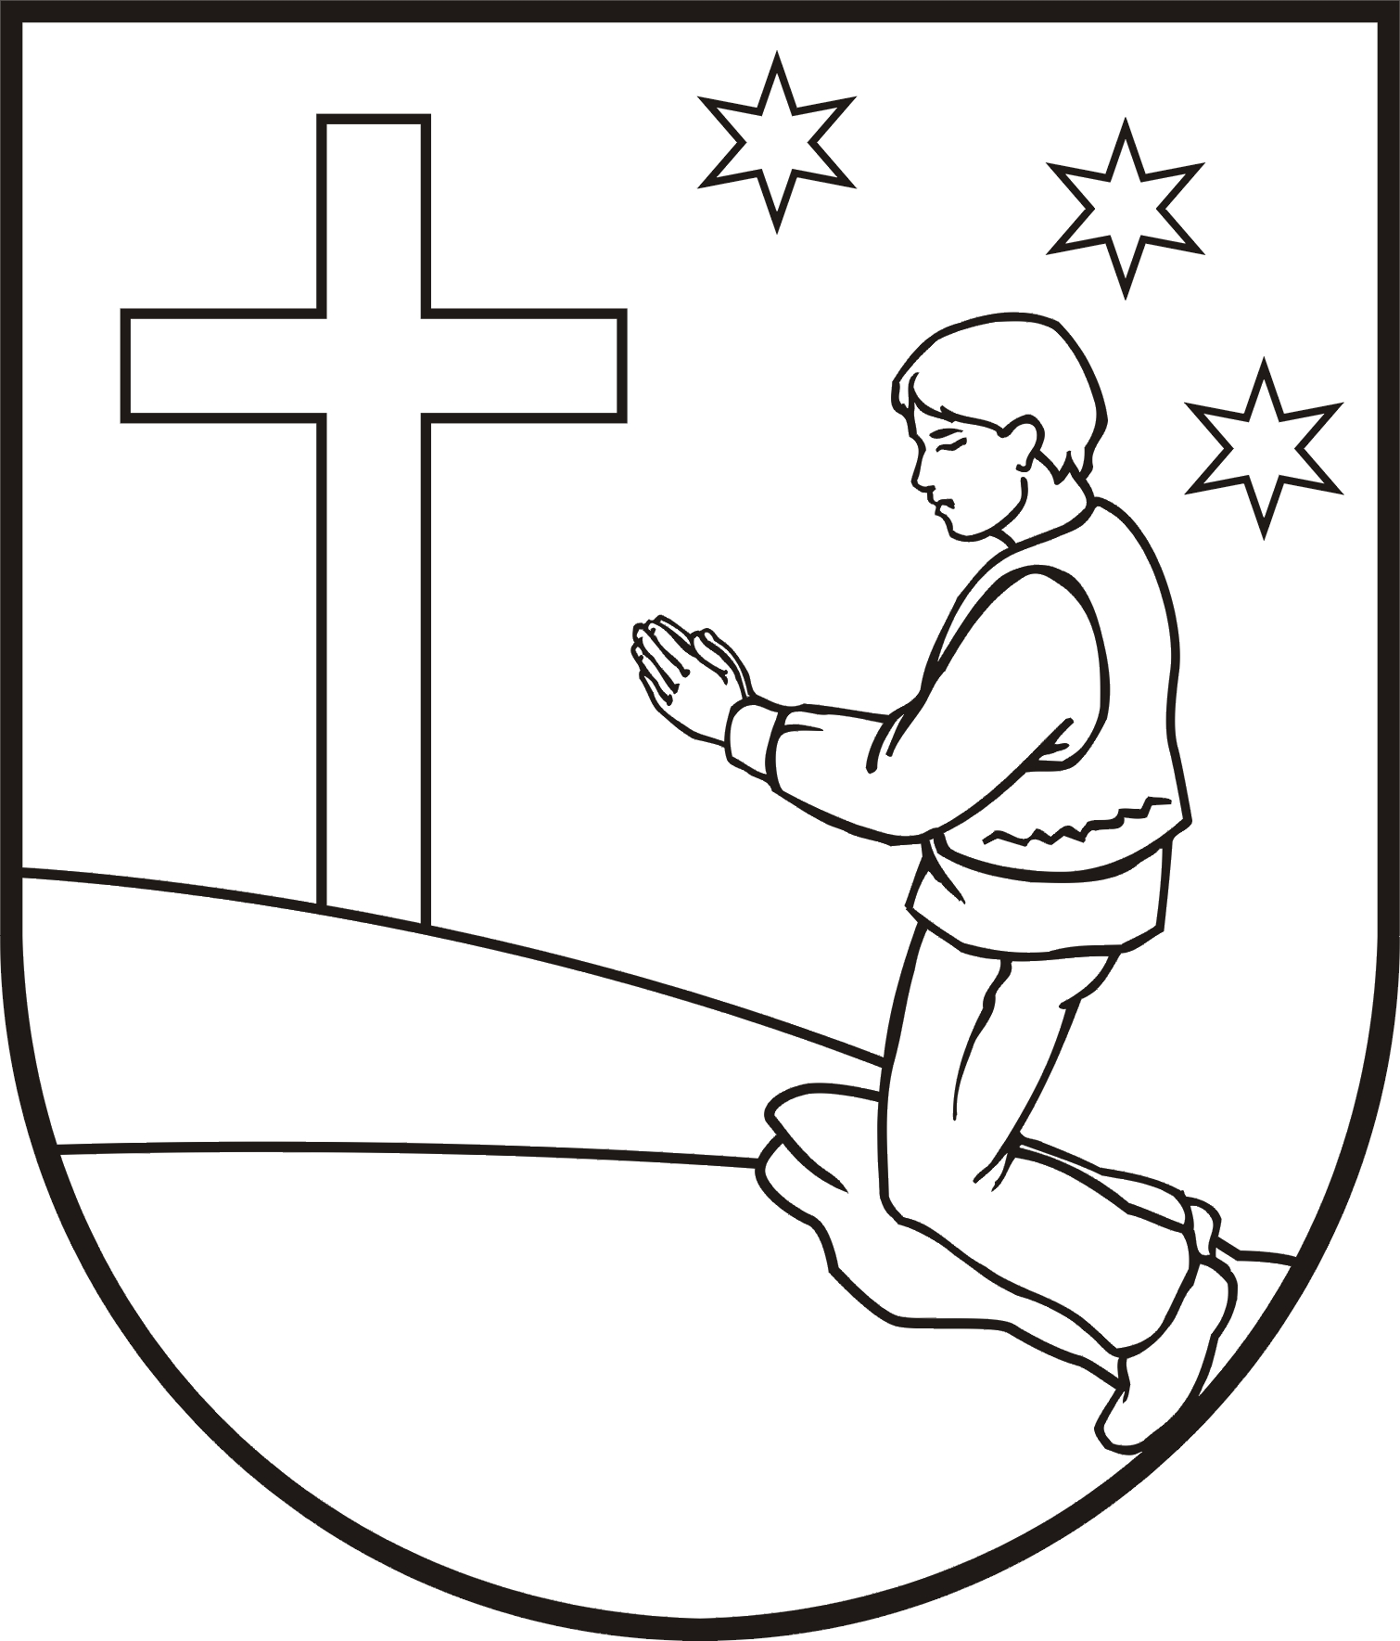
OBEC LOKCA, Obecný úrad, Lokca 3, 029 51 Lokca

U z n e s e n i e č. 3

zo zasadania obecného zastupiteľstva konaného dňa 12. júna 2015

Obecné zastupiteľstvo

A. Berie na vedomie

1. audit účtovnej závierky Obce Lokca za rok 2014
2. stanovisko hlavného kontrolóra k záverečnému účtu za rok 2014
3. žiadosť p. Petra Papána, bytom Lokca č. 407 o montáž obecného rozhlasu v lokalite
Záhumnica
4. žiadosť Ing. Jána Michalčíka, bytom Lokca č. 609 o montáž obecného rozhlasu v lokalite
Záhumnica
5. žiadosť rodičov detí navštevujúcich ŠKD pri ZŠ s MŠ Lokca o organizačné zmeny v ŠKD
v zmysle predĺženia časovej dotácie na výchovno-vzdelávaciu činnosť detí
6. žiadosť o finančný príspevok p. Markéty Pitákovej, bytom Lokca č. 467 na pobyt
v Liečebno – výchovnom sanatóriu v Ľubochni na syna Nikolasa Pitáka a Kristiána Pitáka
7. informáciu starostu o pomenovaní ulíc a pripomienkach k nim
8. informáciu starostu obce o Programe hospodárskeho a sociálneho rozvoja obce Lokca

B. Schvaľuje

1. záverečný účet obce Lokca a celoročné hospodárenie za rok 2014 bez výhrad

2. tvorbu rezervného fondu vo výške 97 191,75 EUR

3. použitie rezervného fondu na rekonštrukciu a výstavbu miestnych komunikácií
4. plán kontrolnej činnosti hlavného kontrolóra na II. polrok 2015
5. doplnok č. 5 k VZN č.3/2012 o určení čiastočných úhrad v školských zariadeniach od
1.9.2015
6. dotáciu na rok 2015 pre CVČ Senica vo výške 30 EUR
7. zvýšenie finančnej dotácie na sumu 8.700 EUR na nákup motorového vozidla pre
ZŠ s MŠ Lokca 71
8. zmenu účelu užívania nebytových priestorov na ObZS na rýchle občerstvenie p. Andrejovi
Krajčovičovi, bytom Krušetnica 143
9. finančný príspevok vo výške 350 EUR pre Klub kresťanských seniorov na úhradu nákladov
na dopravu na celoslovenskú púť kresťanských seniorov do Levoče
10.finančný príspevok na letný tábor vo výške 300 EUR pre farský klub
11.výšku poskytnutého finančného príspevku na rekonštrukciu bránice vo výške 1 365 EUR
12.člena sociálnej, finančnej, správy obecného majetku a vyraďovacej komisie Ing. Danielu
Fejovú - účtovníčku obecného úradu
13. darovaciu zmluvu na prevod vlastníckeho práva pre Obec Lokca k nehnuteľnostiam:

- pozemok parc. č. C-KN 1008/27, trvalé trávnaté porasty o výmere 138 m2, v podiele 1/6 úč. v pomere k celku od darcu Peter Bombjak, rod. Bombjak, nar. 24.12.1962, bytom Lokca 423
- pozemok parc. č. C-KN 1008/58, trvalé trávnaté porasty o výmere 39 m2, v celosti od darcu Marcel Borovčík, rod. Borovčík, nar. 28.7.1983, bytom Lokca 662
- pozemok parc. č. C-KN 1008/32, trvalé trávnaté porasty o výmere 98 m2, v celkovom podiele 10/28 v pomere k celku od darcov Jozef Balák, rod. Balák, nar. 6.9.1954, bytom Tvrdošín – Medvedzie 129/4, Emil Lokaj, rod. Lokaj, nar. 22.10.1961, bytom Lokca 29 a Mária Batunová rod. Lokajová, bytom Dolný Kubín, 28. októbra 442/7
- parc. č. C-KN 1008/44, trvalé trávnaté porasty o výmere 95 m2, v celkovom podiele 2/27 v pomere k celku od darcov František Rabčan, rod. Rabčan, nar. 15.2.1951, bytom Lokca 399 a Miroslav Bakaľa, rod. Bakaľa, nar. 20.9.1972, bytom Lokca 344
- parc. č. 1008/46, trvalé trávnaté porasty o výmere 52 m2, v podiele 3/4 v pomere k celku o darcu František Ševc, rod. Ševc, nar. 30.1.1948, bytom Lokca 408

14. darovaciu zmluvu na prevod vlastníckeho práva pre Obec Lokca k novovytvoreným nehnuteľnostiam:

- pozemok parc. č. C-KN 1008/153, orná pôda o výmere 64 m2, v celosti od darcu Vladimír Homola , rod. Homola, nar. 4.7.1976, bytom Lokca 587
- pozemok parc. č. C-KN 1008/45, trvalé trávnaté porasty o výmere 59 m2, v celosti od darcu Jozef Balák, rod. Balák, nar. 3.6.1961, bytom Krásno nad Kysucou 1349
- pozemok parc. č. C-KN 1008/143, ostatné plochy o výmere 9 m2, v celosti a pozemok parc. č. C-KN 1008/144, ostatné plochy o výmere 3 m2, v celosti od darcov Antónia Dudášiková, rod. Lipničanová, nar. 7.7.1953, bytom Lokca 286, Agneša Kaprálová , rod. Lipničanová, nar. 27.2.1969, bytom Hruštín 512 a Gabriela Janceková, rod. Žmuráňová, nar. 23.6.1974, bytom Hruštín 571

C. Súhlasí

1. s určením nižšieho počtu žiakov v 2. A triede v školskom roku 2015/2016 v ZŠ s MŠ
Lokca 71
2. s likvidáciou CO skladu v obci
3. s vyasfaltovaním časti cesty na parcele číslo E – KN 8328/ l v dĺžke cca 60 m od miestnej
komunikácie Kolónia pri rodinnom dome č.359

D. Neschvaľuje

1. žiadosť o prenájom 1 izbového bytu v bytovom dome p.č. 244 p. Andrejovi Krajčovičovi,
bytom Krušetnica č.143
2. žiadosť p. Jozefa Klokočíka, bytom Lokca č. 492 o odkúpenie pozemku parcela číslo
230/ 8 – záhrada o výmere 147 m2, parcela č. 230/6 – záhrada o výmere 33 m2 a parcela
č. 645/31 –zastavané plochy a nádvoria o výmere 76 m2
3. odpredaj elektrického káblu v dĺžke 150 m z lyžiarskeho vleku p. Stanislavovi
Šimulčíkovi, bytom Námestovo, Slnečná
4. žiadosť o spolufinancovanie výmeny garážových dverí na ObZS pre HIRUMED s.r.o.
Lokca 274

E. Ukladá

1.sociálnej komisii podať stanovisko k žiadosti p. Markéty Pitákovej, bytom Lokca č. 467

F. Doporučuje

1.stavebníkom Radovanovi Rodákovi a Ľubomíre Rodákovej, rod. Homolová, obaja bytom
Lokca č.104 predložiť zástavbovú štúdiu spolu s vyjadreniami správcov sietí
2.stavebníkom Ľubošovi Dudášikovi a Adriáne Dudášikovej, rod. Kusinová, obaja bytom
Lokca č. 272 predložiť zástavbovú štúdiu spolu s vyjadreniami správcov sietí

Ing. Miroslav Valčičák
starosta obce

